**武汉大学国家网络安全学院**

**20XX-20XX学年度第2学期**

**《数据库系统》期末考试试卷AB毛坯卷（闭卷）**

***\*本卷依据23年网安流出22年试卷重制而成，以方便打印（格式上尽量以原图片所示为准）\****

**专业： 学号： 姓名：**

1. **单项选择题**
2. 数据库中的两级映像为：模式/内模式映像、（ ）。
3. 内模式/模式映像
4. 外模式/模式映像
5. 外模式/内模式映像
6. 内模式/外模式映像
7. 设关系R和S的结构相同，分别有m和n个元组，那么R-S操作的结果中元组个数为（ ）。
8. 为m-n
9. 为m
10. 小于等于m
11. 小于等于(m-n)
12. 索引的顺序和数据存储顺序相同的索引是（ ）。
13. 二级索引
14. 聚簇索引
15. 哈希索引
16. 单列索引
17. 以下哪个不属于数据库完整性的范围（ ）。
18. 外键约束
19. 主键约束
20. 数据加密
21. 数据类型
22. 向用户授子和收回操作权限的 SQL 谐句分辦是GRANT、（ ）。
23. REMOVE
24. DELETE
25. REVOKE
26. CANCEL
27. SQL 中，下列涉及空值的操作，不正确的是（ ）。
28. age IS NULL
29. age IS NOT NULL
30. age=NULL
31. NOT (age IS NULL)
32. 在视图上不能完成的操作是（ ）。
33. 更新视图
34. 查询
35. 在视图上定义新的基本表
36. 在视图上定义新的视图
37. 将 2NF 规范为 3NF 需要消除非主属性对主键的（ ）。
38. 部分函数依赖
39. 传递函数依赖
40. 平凡函数依赖
41. 非平凡函数依赖
42. T1、T2是两个事务，图(a)(b)(c)给出这两个事务的三种调度，这三种调度会出现什么问题呢，正确的选项是（ ）。

|  |  |  |  |  |  |  |  |  |  |  |  |  |  |  |  |  |  |  |  |  |  |  |  |  |  |  |  |  |  |  |  |  |  |  |  |  |  |  |  |  |  |  |  |  |
| --- | --- | --- | --- | --- | --- | --- | --- | --- | --- | --- | --- | --- | --- | --- | --- | --- | --- | --- | --- | --- | --- | --- | --- | --- | --- | --- | --- | --- | --- | --- | --- | --- | --- | --- | --- | --- | --- | --- | --- | --- | --- | --- | --- | --- |
| |  |  | | --- | --- | | **T1** | **T2** | | Read A |  | | Update A |  | |  | Read A | |  | Update A | | Write A |  | |  | Write A | | |  |  | | --- | --- | | **T1** | **T2** | | Read A |  | |  | Read A | |  | Update A | |  | Write A | | Read A |  | |  |  | | |  |  | | --- | --- | | **T1** | **T2** | |  | Read A | |  | Update A | |  | Write A | | Read A |  | |  | Roll Back | | Read A |  | |
| (a) | (b) | (c) |

1. 图（a）的调度会出现“脏读”，图（b）的调度会出现“重复读错误”，图（c）的调度会出现“丢失修改”。
2. 图（a）的调度会出现“丢失修改”，图（b）的调度会出现“重复读错误”，图（c）的调度会出现“脏读”。
3. 图（a）的调度会出现“重复读错误”，图（b）的调度会出现“脏读”，图（c）的调度会出现“丢失惨改”。
4. 图（a）的调度会出现“丢失修改”，图（b）的调度会出现“脏读”，图（c）的调度会出现“重复读错误”。
5. 并发控制中遵守两段锁协议的并发调度（ ）。
6. 不可能出现死锁
7. 等价于某个串行调度
8. 不等价于任何一个串行调度
9. 不可能出现活锁
10. 参加“并”操作的两个关系R和S应该（ ）。
11. 具有相同的元组数
12. 具有相同的属性数
13. 具有相同的属性数，且相对应的属性取自相同的域
14. 是任意两个关系
15. R1、R2 和R3是具有相同属性的3个关系（A表示属性名集），下列结论中错误的是（ ）。
16. 一般来说，索引（ ）。
17. 不占用物理空间
18. 可以提高相关查询的效率
19. 由用户定义和使用
20. 提高更新效率
21. 至少达到（ ）的关系模式才能保证不存在非主属性对键的传递函数依赖。

A．1NF B. 2NF C. 3NF D. 4NF

1. SQL语言支持关系数据库三级模式结构，其中外模式对应（ ）。
2. 存储文件
3. 视图和部分基本表
4. 基本表
5. 索引
6. SQL HAVING子句的特点是（ ）。
7. 一定出现在SELECT语句中
8. 对元组过滤
9. 对小组过滤
10. 可脱离GROUP BY子句而独立出现
11. 下列说法不正确的是（ ）。
12. 任何一个二元关系模式一定消足 3NF
13. 任何一个二元关系模式一定满足 BCNF
14. 任何一个关系模式一定有主键
15. 任何一个关系模式一定有外键
16. 若事务T对数据对象A加上S锁，则（ ）。
17. 只允许T修改A，其它任何事务都不能再对A加任何类型的锁。
18. 只允许T读取A，其它任何事务都能再对A加S锁。
19. 只允许T读取和修改A，其它任何事务都不能再对A加任何类型的锁。
20. 只允许T修改A，其任何事务都不能再对A加锁。
21. 在视图上不能完成的操作是（ ）。*（唐完了，又出现了一遍（7））*

A. 更新视图 B. 查询

C. 在视图上定义新的基本表 D. 在视图上定义新的视图

1. 并发控制中遵守两段锁协议的并发调度（ ）。*（唐完了，又出现了一遍（10））*

A. 不可能出现死锁 B. 等价于某个串行调度

C. 不等价于任何一个串行调度 D. 不可能出现活锁

**二、 判断题(正确的打“√”，错误的打“”)**

1. 一个关系不可以没有非主属性。（ ）
2. 一般来说，索引可以提高相关查询的效率。（ ）
3. 在 R(U, D, DOM, F)中，U表示属性向域的映像。（ ）
4. 参加“并”操作的两个关系R和S应该具有相同的属性数，且相对应的属性取自相同的域。（ ）
5. 视图是E-R图的一部分。（ ）
6. SQL HAVING子句可脱离GROUP BY子句而独立出现。（ ）
7. DROP TABLE CASCADE会删除表格在系统中的结构信息、对应数据及定义在其上的所有视图。（ ）
8. 函数依赖图可以用来测试数据库系统中是否存在死锁。（ ）
9. 可靠性是事务的四个特性之一。（ ）
10. 并发控制单位粒度越小，并行性越小。（ ）
11. E-R图用于描述数据库的数据模型。（ ）
12. 要保证数据库物理数据独立性，需要修改模式与外模式的映射。（ ）
13. 不能激活触发器执行的事件有DROP操作。（ ）
14. 在函数依赖集中，若属性X仅在任一函数依赖的右部出现，则候选键中必不包含X。（ ）
15. 一个关系可以没有非主属性。（ ）*（唐完了，又出现了一遍（1））*
16. 函数依赖图可以用来测试数据库系统中是否存在死锁。（ ）*（唐完了，又出现了一遍（8））*
17. 函数依赖最小集是唯一的。（ ）
18. 可靠性是事务的四个特性之一。（ ）*（唐完了，又出现了一遍（9））*
19. 具有检查点的恢复技术需要从头扫描日志文件。（ ）
20. 并发控制单位粒度越小，并行性越小。（ ）*（唐完了，又出现了一遍（10））*

**三、 实体联系（E-R）模型设计及关系模式转化**

1. 有若干班级参加学校运动会，每个班级包括班级号、班级名、专业、人数；每个班级有若干运动员，运动员只能属于一个班，包括运动员号、姓名、性别、年龄；有若干比赛项目，包括项目号、名称、比赛地点；每名运动员可参加多项比赛，每个项目可有多人参加；要求能够公布每个比赛项目的运动员名次与成绩；要求能够公布各个班级团体总分的名次和成绩。

（1）请根据上述语义画出E-R图。（5分）

（2）请将该E-R模型转换为关系模型，并指出每个关系模式的主码和外码。（5分）

2. 要建立一个图书馆数据库。该数据库中对每个借阅者保存记录，对每本书保存记录，对借出的书保存记录。允许多个借阅者同时借书，每个借阅者可同时借多本书，每本书只能被一个借阅者借出。

借阅者：读者号、姓名、性别、单位

书：书号、书名、作者、出版社

借阅：读者号、书号、借出日期、应还日期

（1）请给出该图书馆数据库的E-R图。

（2）将E-R图转化为等价的关系模型（包括关系名、属性名、码和完整性约束条件）。

**四、 数据操作**

1. 现给出学生表、课程表和选课表的定义。

**学生（S）**

|  |  |  |  |  |  |
| --- | --- | --- | --- | --- | --- |
| **字段说明** | **字段名** | **数据类型** | **长度** | **可否为空** | **主键/外键** |
| 学号 | Sno | char | 11 | 否 | 主键 |
| 姓名 | Sname | varchar | 10 | 否 |  |
| 性别 | Sgender | char | 2 | 否 |  |
| 年龄 | Sage | smallint |  | 否 |  |
| 学院 | Sdept | varchar | 50 | 否 |  |

**课程（C）**

|  |  |  |  |  |  |
| --- | --- | --- | --- | --- | --- |
| **字段说明** | **字段名** | **数据类型** | **长度** | **可否为空** | **主键/外键** |
| 课程号 | Cno | char | 6 | 否 | 主键 |
| 课程名 | Cname | varchar | 50 | 否 |  |
| 先行课 | Cpno | char | 6 | 是 | 外键 |
| 学分 | Ccredit | smallint |  | 是 |  |

**选课（SC）**

|  |  |  |  |  |  |
| --- | --- | --- | --- | --- | --- |
| **字段说明** | **字段名** | **数据类型** | **长度** | **可否为空** | **主键/外键** |
| 学号 | Sno | char | 11 | 否 | 外键 |
| 课程号 | Cno | char | 6 | 否 | 外键 |
| 成绩 | Grade | smallint |  | 是 |  |

（1）请用关系代数查询全部“网安”学院的学生信息。（2分）

（2）请用关系代数查询所有选择“数据库”课程的学生姓名。（2分）

（3）请用 SQL查询所有选择“数据库”课程的学生姓名。（2分）

（4）请用 SQL定义学生的学号及学生平均成绩的视图。（2分）

（5）请用 SQL查询选修了三门以上课程的学号。（2分）

（6）请用 SQL 查询至少选修了学生20201234567选修的全部课程的学号。（3分）

2. 有一个产品订购数据库 CAP，包含客户C （CUSTOMERS）、代理A（AGENTS）、产品P（PRODUCTS）、以及订单 O（ORDERS）的基本信息。客户信息有客户号、客户名、客户所在城市以及客户享有的折扣优惠（百分比）；代理信息有代理号、代理名、代理所在城市以及代理从每笔交易中获取的佣金（百分比）；产品信息有产品号、产品名、产品颜色、产品数量以及产品单价；每个订单指某个代理代表某个客户订购某个产品的月份及数量。该数据库包括四张表：

C (cid, cname, city, disent)

A (aid, aname, city, percent)

P (pid, pname, color, quantity, price)

O (ordno, cid, aid, pid, month, qty)

其中，cid是表C的主键，aid是表A的主键，pid是表P的主键，表O中的cid、aid、pid是外键。

请使用 SQL 语句完成下面的任务：

（1）查找所有零件的颜色种类：（2分）

（2）查找所有以“螺”开头的产品信息；（2分）

（3）查询没有订购月份信息的订单信息；（2分）

（4）求出代理的个数在2个及以上的城市的名称以及代理的个数；（2分）

（5）查找没有订单的客户的信息；（2分）

（6）查找订单数超过客户平均订单数的客户编号以及超出平均订单数的量；（2分）

（7）删除CAP数据库中所有与产品号“p3”相关的信息；（2分）

（8）授予所有用户查询所在城市为“北京”的代理的信息的权限。（3分）

3. 有一个范式为R(A, B, C, D, E, F)存在函数依赖(A, B)C、(A, B)D、CE、CF，请回答下面的问题：

（1）(A, B)是候选键吗？R最高属于第几范式？请说明理由。（5分）

（2）若将R分解R1和R2，R1的属性集为(A, B, C, D)、R2的属性集为(C, E, F)，则R1、R2各最高属于第几范式？请说明理由。（5分）

4. 设有关系模式R(U, F)，其中U={A, B, C, D, E, G}，F={ABC, CD, CAE, EA, BDA, BC}

（1）求出该函数依赖集的最小集Fm。写出求解过程。（5分）（原来的序号7 8是不是有点问题）

（2）将R分解为具有无损连接性和依赖保持性的3NF。写出分解过程。（5分）

**五、 关系模式规范化（共10分）**

1. 设有关系模式R授课表(课程号, 课程名, 学分, 教师号, 教师名, 授课时数)。其语义为：一门课程有确定的课程名和学分，每名教师有确定的教师名，每门课程可以由多名教师讲授，每名教师也可以讲授多门课程，每名教师对每门课程有确定的授课时数（同一门课，不同任课教师授课可以有不同的学时数）。

（1）请根据上述语义写出关系模式R的基本函数依赖。（3分）

（2）请找出关系模式R的候选码。（2分）

（3）试问关系模式R最高已经达到第几范式？为什么？（2分）

（4）请将R分解成3NF模式集。（3分）

|  |
| --- |
| （是的，这题在原图/卷里又出现了，唐完了）  2. 设有关系模式R(U, F)，其中U={A, B, C, D, E, G}，F={ABC, CD, CAE, EA, BDA, BC}  （1）求出该函数依赖集的最小集Fm。写出求解过程。（5分）  （2）将R分解为具有无损连接性和依赖保持性的3NF。写出分解过程。（5分） |

**六、并发控制（共10分）**

设 、、，是如下的三个事务，设A的初值为0。

： ;

： ;

： ;

（1）若这三个事务允许并行执行，则有多少可能的正确结果，请一一列举出来。（5分）

（2）请给出一个可申行化的调度，并给出执行结果。（5分）

**参考答案：**

**一、单项选择题**

1～5：BCBCC；6～10：CCBBB；11～15：CABCB；16～20：CDBCB

**二、判断题（正确的打“√”，错误的打“”）**

1～5： √ √ ；6～10： √ ；11～15： √ √ √；16～20：

**三、实体联系（E-R）模型设计及关系模式转化（共 10 分）**

1.

（1）

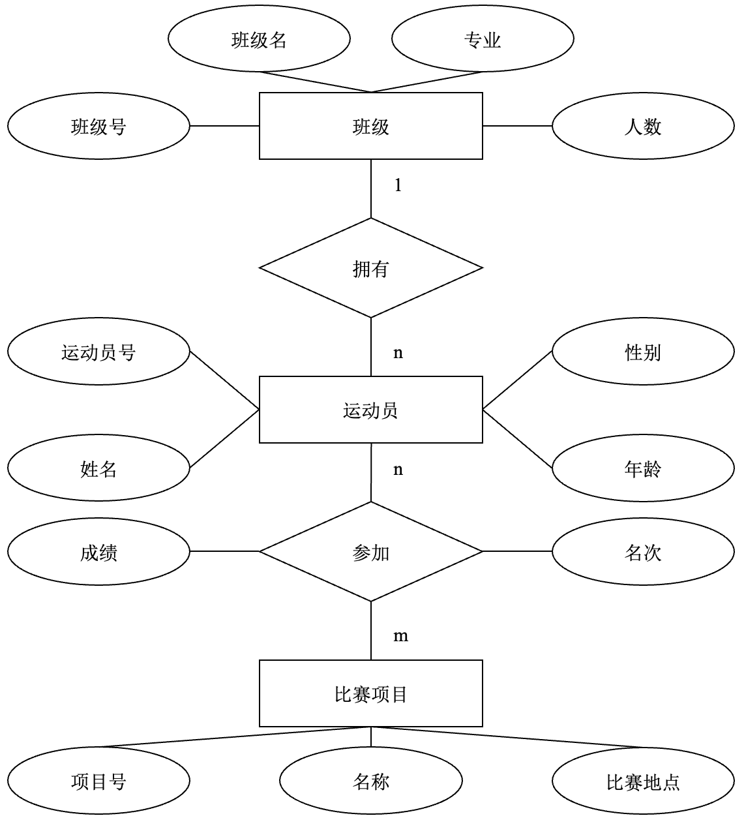

（2）主键用下划线示意。

班级(班级号, 班级名, 专业, 人数)；

运动员(运动员号, 姓名, 性别, 年龄) FOREIGN KEY 班级号 REFERENCES 班级(班级号)；

项目(项目号, 名称, 比赛地点)；

参加(运动员号, 项目号, 成绩, 名次)

FOREIGN KEY 运动员号 REFERENCES 运动员(运动员号),

FOREIGN KEY 班级号 REFERENCES 班级(班级号)；

2.

（1）

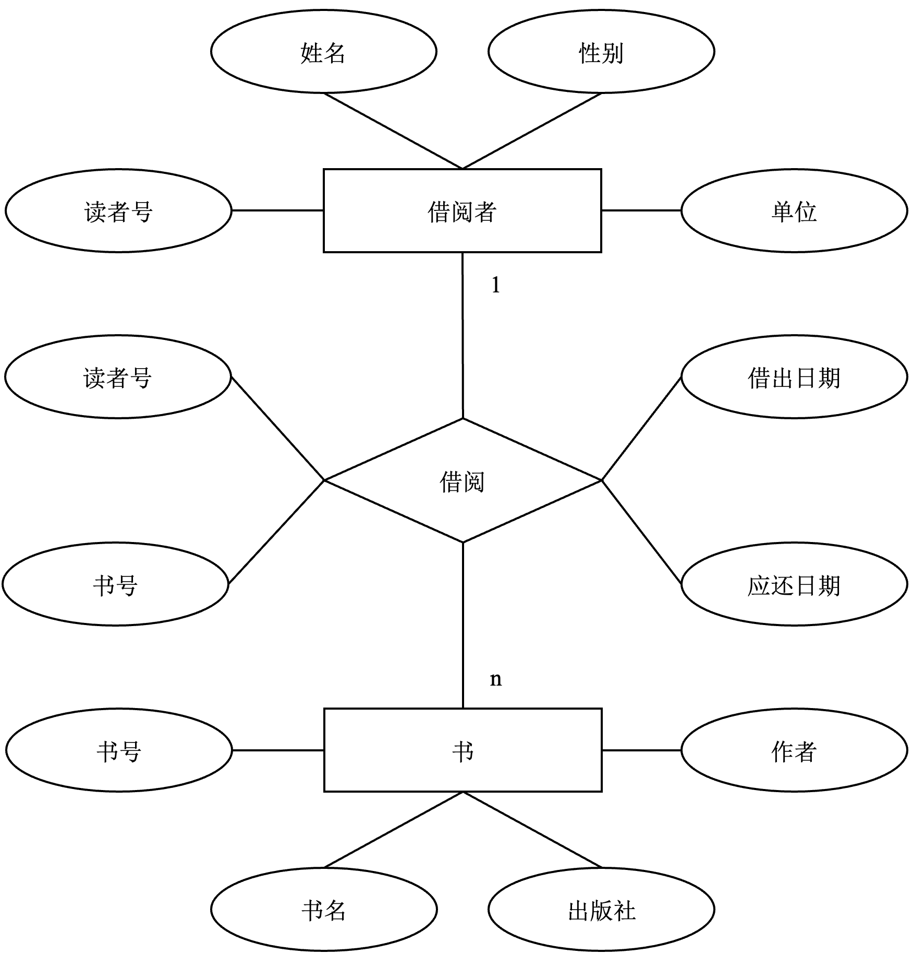

（2）主键用下划线示意。

借阅者(读者号, 姓名, 性别, 单位)；

书(书号, 书名, 作者, 出版社)；

借阅(读者号, 书号, 借出日期, 应还日期)

FOREIGN KEY 读者号 REFERENCES 借阅者(读者号)

FOREIGN KEY 书号 REFERENCES 书(书号)；

**四、数据操作**

1.*（考过好多次了哦～）*

（1）

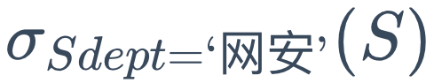

（2）



（3）

SELECT S.Sname

FROM S

JOIN SC ON SC.Sno = S.Sno

JOIN C ON C.Cno = SC.Cno

WHERE C.Cname = '数据库';

（4）

CREATE VIEW s_no_avgg_view(sno, avg_Grade) AS

SELECT Sno,

AVG(Grade)

FROM SC

GROUP BY Sno;

（5）

SELECT Sno

FROM SC

GROUP BY Sno

HAVING COUNT(Sno) >= 3;

（6）

SELECT SC1.Sno

FROM SC SC1

WHERE NOT EXISTS (

SELECT Cno

FROM SC

WHERE Sno = '20201234567'

EXCEPT

SELECT Cno

FROM SC SC2

WHERE SC2.Sno = SC1.Sno

);

2.

（1）

SELECT DISTINCT color

FROM P;

（2）

SELECT *

FROM P

WHERE pname LIKE '螺%';

（3）

SELECT *

FROM O

WHERE MONTH IS NULL;

（4）

SELECT city,

COUNT(aid) AS agent_num

FROM A

GROUP BY city

HAVING COUNT(aid) >= 2;

（5）

SELECT C.*

FROM CUSTOMERS C

WHERE C.cid NOT IN (

SELECT O.cid

FROM ORDERS O

);

（6）

WITH CustomerOrderCount AS (

SELECT cid, COUNT(*) AS order_count

FROM ORDERS

GROUP BY cid

),

AvgOrderCount AS (

SELECT AVG(order_count) AS avg_order_count

FROM CustomerOrderCount

)

SELECT C.cid, C.order_count, C.order_count - A.avg_order_count AS above_avg_count

FROM CustomerOrderCount C, AvgOrderCount A

WHERE C.order_count > A.avg_order_count;

（7）

-- 删除与产品号“p3”相关的订单

DELETE FROM ORDERS

WHERE pid = 'p3';

-- 删除产品号“p3”的信息

DELETE FROM PRODUCTS

WHERE pid = 'p3';

（8）

CREATE VIEW BeijingView AS SELECT * FROM A WHERE A.city = ‘北京’;

GRANT SELECT ON BeijingView TO PUBLIC;

3.

（1）

是。R最高属于2NF。

因为不存在部分函数依赖，且存在非主属性传递函数依赖于键：

且 。

（2）

都最高属于BCNF。

4.

（1）

U={A, B, C, D, E, G}，F={AB C, C D, CA E, E A, BD A, B C}

L：B；

R：无；

N：G；

LR：A，C，D，E；

右部单一化：

得 。

再去左部冗余属性：

对 ：

不含A，A不冗余；

不含B，B不冗余；

对 ：

不含A，A不冗余；

对 ：

不含B，B不冗余。

含D，D冗余。

F变为。

再找函数依赖：

去 ，（），含有 C，冗余；

去 ，，不冗余；

去 ，(，不冗余；

去 ，，不冗余；

去 ，(（），不冗余；

去 ，，不冗余。

得 。

（2）

求出最小函数依赖集 。

观察U，找出其中未在Fm中出现过的属性，将其分为一个集合：{G}。

观察F，若有多个依赖关系的决定因素（即左侧）相同，则均划分到同一个集合中。若没有相同的，则仅将该依赖关系划分到同一个集合。{。

求出F的候选码，若候选码未上述分类中出现，则单独将候选码分为一类：候选码为B，已出现。

最终模式分解为：{G}，{，，，，。

**五、 关系模式规范化**

1. *（考过了哦～）*

（1）

课程号课程名；

课程号学分；

教师号教师名；

教师号，课程号授课时数；

（2）

设授课表(课程号, 课程名, 学分, 教师号, 教师名, 授课时数)：Tab(A, B, C, D, E, G)，则U = {A, B, C, D, E, G}，F = { A B, A C, D E, AD G}。

L：A，D；

R：B，C，E，G；

N：无；

LR：无；

则A和D可能属于候选码，而 = {A, B, C} U， = {D, E} U， = U。因此(AD)为候选码，即(课程号,教师号)为候选码。

（3）

由第（2）问注意到(AD)为候选码，而对非主属性B、C、E，都**部分函数依赖**于候选码（A B, A C, D E），因为A和D都分别为候选码的一部分。由此可知R存在部分函数依赖，因而最高已经达到1NF。

（4）

R(课程号, 课程名, 学分)；

R(教师号, 教师名)；

R(教师号, 课程号, 授课时数)。

**六、并发控制**

（1）

1 2 3：A = 16；

1 3 2：A = 8；

2 1 3：A = 4；

2 3 1：A = 2；

3 1 2：A = 4；

3 2 1：A = 2；

（2）

如 、、，结果A = 16。

|  |  |  |
| --- | --- | --- |
|  |  |  |
| SLock A |  |  |
| A= 0 |  |  |
| Unlock A |  |  |
| XLock A |  |  |
|  | SLock A |  |
| A= A + 2 = 2 | Wait |  |
| Write Back A | Wait |  |
| Unlock A | Wait |  |
|  | A = 2 |  |
|  | Unlock A |  |
|  | XLock A |  |
|  |  | SLock A |
|  | A = A * 2 = 4 | Wait |
|  | Write Back A | Wait |
|  | Unlock A | Wait |
|  |  | A = 4 |
|  |  | Unlock A |
|  |  | XLock A |
|  |  | A = A * A = 16 |
|  |  | Write Back A |
|  |  | Unlock A |